 | ΓΙΑ ΥΠΗΡΕΣΙΑΚΗ ΧΡΗΣΗ

ΣΧΕΔΙΟ ΚΑΤΑΡΤΙΣΗΣ ΜΑΚΡΟΧΡΟΝΙΑ ΑΝΕΡΓΩΝ
ΣΕ ΕΠΙΧΕΙΡΗΣΕΙΣ/ΟΡΓΑΝΙΣΜΟΥΣ

 | Αρ. Φακέλου:

ΑΞΙΟΛΟΓΗΣΗ ΚΑΤΑΡΤΙΣΗΣ ΣΥΜΜΕΤΕΧΟΝΤΑ

ΠΕΡΙΟΔΟΣ: Από: ............................................ Μέχρι: .................................................
(συμπληρώνεται για την τετράμηνη περίοδο κατάρτισης)

Επωνυμία Εργοδότη:
Διεύθυνση:
Ονοματεπώνυμο
Καταρτιζόμενου:
Αριθμός Προγράμματος:

Α/Α | Σημεία αξιολόγησης καταρτιζόμενου | Χαρακτηρισμός αξιολόγησης
Α/Α | Σημεία αξιολόγησης καταρτιζόμενου | Πολύ καλή | Καλή | Μέτρια | Ανεπαρκής *
1 | Ενδιαφέρον στην εργασία
2 | Υπευθυνότητα
3 | Πρωτοβουλία
4 | Ικανότητα οργάνωσης εργασιών
5 | Επικοινωνία με προϊσταμένους και συναδέλφους
6 | Επικοινωνία με συνεργάτες και πελάτες
7 | Ικανότητα επίλυσης προβλημάτων
8 | Απόδοση στην εργασία
9 | Ενδιαφέρον για κατάρτιση στα καθήκοντά του

* Σε περίπτωση που η αξιολόγηση χαρακτηρίζεται ως ανεπαρκής, παρακαλώ όπως την αιτιολογήσετε κατάλληλα στον χώρο «ΠΑΡΑΤΗΡΗΣΕΙΣ».

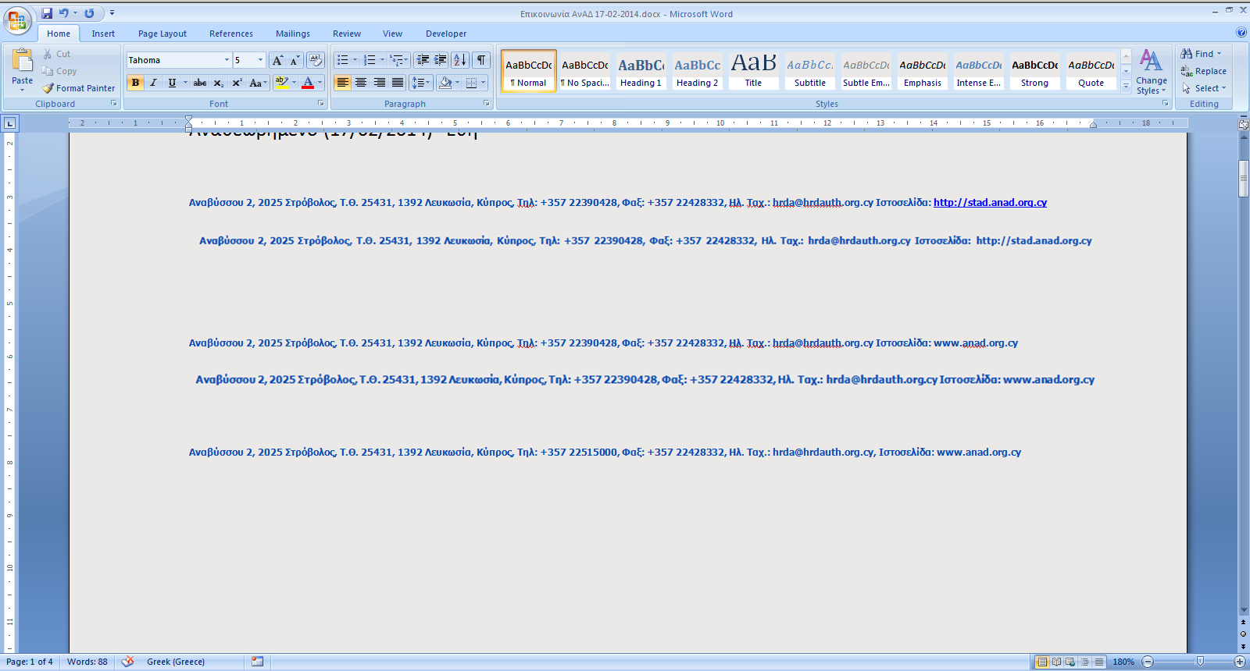

ΠΑΡΑΤΗΡΗΣΕΙΣ

ΣΧΟΛΙΑ

Ονοματεπώνυμο Καθοδηγητή: ...................................................................................................

Υπογραφή Καθοδηγητή: ................................................ Ημερομηνία: ...................................

ΔΗΛΩΣΗ ΣΥΜΜΕΤΕΧΟΝΤΑ

Έλαβα γνώση για το περιεχόμενο της αξιολόγησης κατάρτισής μου.

Ονοματεπώνυμο Καταρτιζόμενου: ..........................................................................................

Υπογραφή Καταρτιζόμενου: .......................................... Ημερομηνία: ...............................

Ονοματεπώνυμο Διευθυντή ή
Εξουσιοδοτημένου Αντιπροσώπου: ............................................................................................

Υπογραφή και Σφραγίδα
Εργοδότη: ...................................................................... Ημερομηνία: ...................................

